Výsledky piš přímo do zadání, případně na papír, který následně nascanuj.
Výsledek pošli nejpozději 3.5.2020 na adresu: jiri.slovak@zsbilalhota.cz

Teplota a její měření

1) Rozhodni, zda se teplota snížila nebo zvýšila a urči
o kolik stupňů Celsia?

Změna teploty | Teplota se | Velikost změny
14 ⁰C → 32 ⁰C |  | o ……..
71 ⁰C → 15 ⁰C |  | o …….
-28⁰C → -16 ⁰C |  | o …….
-6 ⁰C → 6 ⁰C |  | o …….
18 ⁰C → -7 ⁰C |  | o …….

2) Dokresli sloupce rtuti podle uvedených teplot:
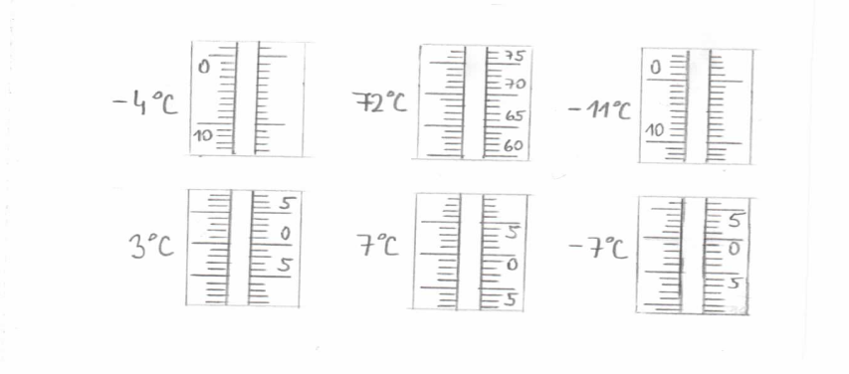

4) Urči z uvedeného grafu denního průběhu teploty:

a) Nejvyšší teplotu a v kolik hodin byla naměřena ..…......

b) Nejnižší teplotu a v kolik hodin byla naměřena ………

c) Jaká byla teplota vzduchu v 12 hodin? ………………..

d) V kolik hodin byla teplota vzduchu 12⁰C? …………..

e) Jak vypočítáš průměrnou denní teplotu (napiš příklad)

…………………………………………………………….
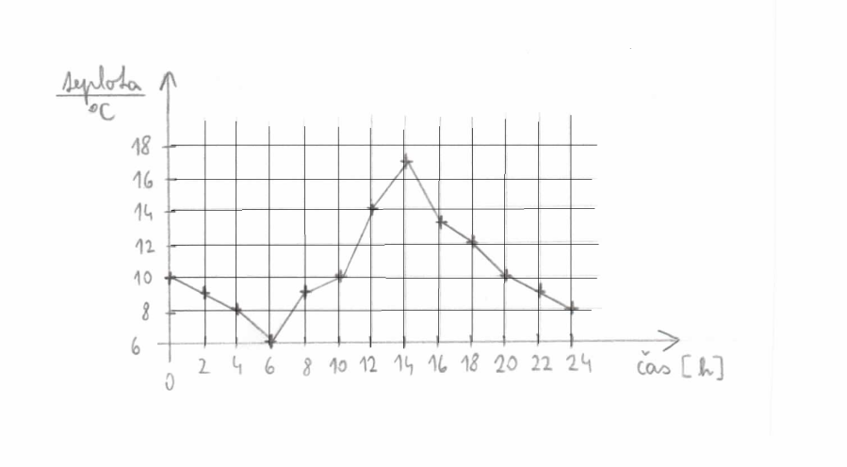
5) Vylušti – tajenkou je název dvojkovového pásku

1.
2.
3.
4.
5.
6.
7.

- Při zahřívání kapaliny se zvětšuje její ………..
- Jednotka teploty
- Přístroj k plynulému automatickému záznamu teploty
- Voda při teplotách nižších než ⁰C
- Kapalina používaná v teploměrech
- Fyzikální veličina se značkou t (T)
7. Základní měřidlo teploty

